Aufgabe 3: Wer spricht wie?

LERNZIEL:
- Verständlich und interessant vorlesen

Achte darauf:
1. Du liest flüssig und ohne störende Stockungen. Du verbesserst Lesefehler.
2. Du gestaltest den Text mit deiner Stimme passend zum Inhalt.
3. Du setzt Pausen passend zum Inhalt.

In einer Fabel können Tiere sprechen und Gefühle zeigen.
Wähle eine Geschichte aus. Lies sie so vor, dass jedes Tier eine eigene Stimme hat.
Zeig beim Vorlesen, wie sich die Tiere fühlen.

Bereite dich so vor:
- Lies zuerst den Text mehrmals laut vor.
- Verändere deine Stimme für jedes Tier.
- Verändere Lesetempo und Lautstärke, um Spannung zu erzeugen oder Gefühle zu zeigen.
- Überleg dir wirkungsvolle Pausen.

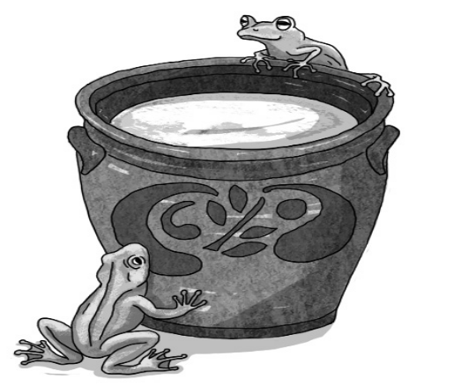
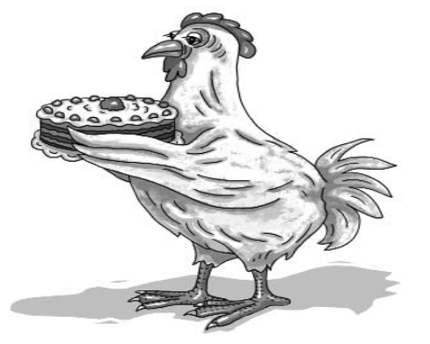
In einem kleinen Haus lebten ein Hund, eine Katze, eine Maus und eine kleine rote Henne. Den ganzen Tag lagen der Hund, die Katze und die Maus faul in der Sonne herum, während die kleine rote Henne im Haus alle Hände voll zu tun hatte. Eines Tages, als sie gerade den Rasen mähte, fand sie im Garten ein kleines Getreidekorn. Sie fragte: «Wer wird dieses Getreidekorn im Garten säen?»
Alle Tiere antworteten: «Ich nicht!» Also säte es die kleine rote Henne. Dann fragte sie: «Und wer wird das Getreide ernten, wenn es gross genug ist?» Alle Tiere antworteten:
«Ich nicht!» Deshalb erntete es die kleine rote Henne. Schliesslich fragte sie:
«Wer wird Getreide zur Mühle bringen und es mahlen?» «Ich nicht!»
antworteten alle Tiere. Und wieder machte die kleine rote Henne die
ganze Arbeit alleine.
Als sie zurückkam, fragte sie: «Wer hilft mir einen Kuchen backen?»
«Ich nicht!» riefen alle Tiere. Also buk die kleine rote Henne den
Kuchen ganz alleine. Als der Kuchen fertig war, kamen alle anderen
Tiere, um davon zu probieren. Doch die kleine rote Henne ass ihn ganz
alleine auf.
Von diesem Tag an hatte die kleine rote Henne ein paar fleissige Helfer!

Einmal, in der Sommerhitze, trocknete ein Tümpel aus, in dem zwei Frösche lebten. Als alles Wasser verdunstet war, verliessen sie den Tümpel und wanderten fort. Doch soweit sie auch gingen, sie fanden keinen Bach und keinen Teich. Schon halb verdurstet kamen sie zu einem Bauernhof und entdeckten in der Speisekammer einen Topf mit frischer fetter Milch.
Die Frösche konnten ihr Glück kaum fassen, sie hüpften hinein und tranken, dass es schmatzte. Als sie satt waren, wollten sie wieder heraus. Sie schwammen zum Rand des
Kruges, doch weil sie so viel getrunken hatten, kamen sie nicht mehr an ihn heran, so sehr sie auch hampelten und strampelten. Viele Stunden mühten sie sich vergeblich ab. Schliesslich waren sie so erschöpft, dass sie ihre Beine kaum noch bewegen konnten.
Da sagte der eine Frosch: «Was hilft es, wenn wir uns plagen. Es ist aus!» Damit liess er sich zu Boden sinken und ertrank. Der zweite Frosch aber gab die Hoffnung nicht auf. Er schwamm und strampelte die ganze Nacht, und als am nächsten Morgen Sonne in die Kammer schien, sass der Frosch auf einem Butterklumpen. Er nahm all seine Kraft zusammen, sprang aus dem Krug und war gerettet.

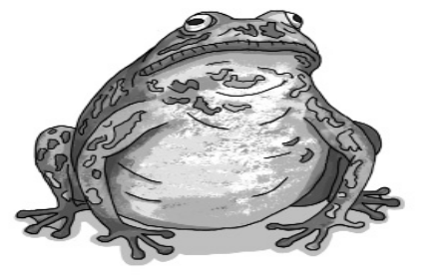
Einmal hockte ein dicker Frosch inmitten einer Schar kleiner Frösche im Sumpf und sah zu, wie sie im moorigen Wasser umherplanschten und spielten. Dabei entdeckte er am Rande des Sumpfes einen Ochsen, der gemächlich die saftigen Sumpfpflanzen abfrass. Der Ochse war gross und fett und stark. Der Frosch fragte sich: «Warum bin ich nicht so gross wie er?» Es ärgerte ihn, dass er kleiner war. Er sagte: «Aber ich kann mich aufblasen, und dann werde ich gewiss so gross wie er.» Er schluckte ganz viel Luft, dann rief er: «Bin ich nun so gross wie der Ochse?» Die kleinen Frösche sagten: «Nein.»
Der grosse Frosch schluckte noch mehr Luft und fragte: «Bin ich jetzt gross?» Die kleinen Frösche antworteten: «Noch immer nicht.»
Der grosse Frosch sprach zu sich: «Jetzt kann nicht mehr viel fehlen». Er schluckte noch etwas Luft und zerplatzte. Die kleinen Frösche riefen:
«Übermut tut selten gut.»

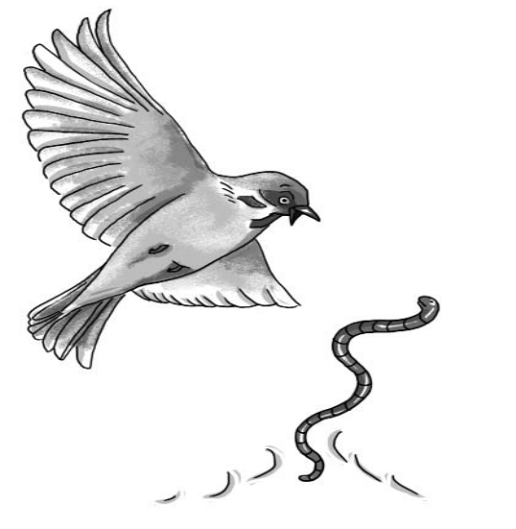
Ein hungriger Spatz flog über eine Wiese und suchte Futter. Plötzlich entdeckte
er einen fetten Wurm. Er stiess hinunter, schnappte sich die Beute und war
schnell wieder in der Luft. Der Wurm erholte sich nur langsam von seinem
Schreck und flehte dann: «Lass mich doch wieder los, ich habe drei
Kinder, die ich versorgen muss!» Der Vogel blieb stumm, er
antwortete nicht.
Wieder versuchte es der Wurm: «Ich habe einen Vetter, der ist
viel länger als ich, da ist mehr dran!» Der Spatz reagierte
nicht und flog weiter. Da ergriff der listige Wurm seine letzte Chance.
Er schmeichelte dem Spatz: «Weisst du eigentlich, wie
schön du bist?» Der eitle Spatz öffnete den Schnabel, um dies zu bejahen. Schwupp – und der Wurm flog durch die Luft, fiel sanft auf die grüne Wiese und verschwand blitzschnell im Boden.

